在提交之前对cmake进行了修改如果想要测试终端需要注释掉以下cmake配置，否则会一直循环问题
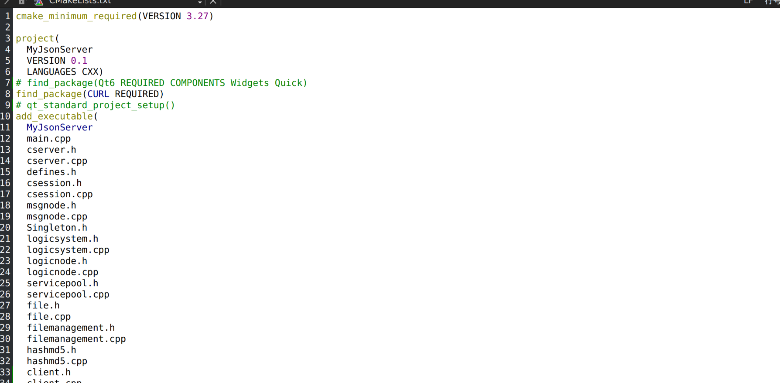
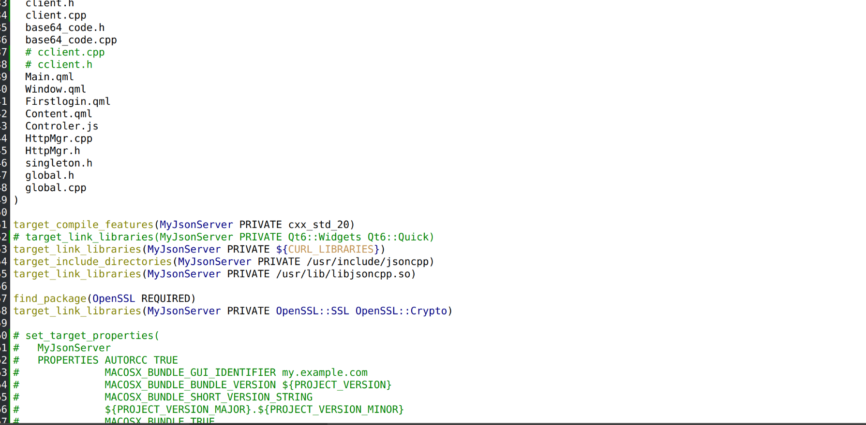

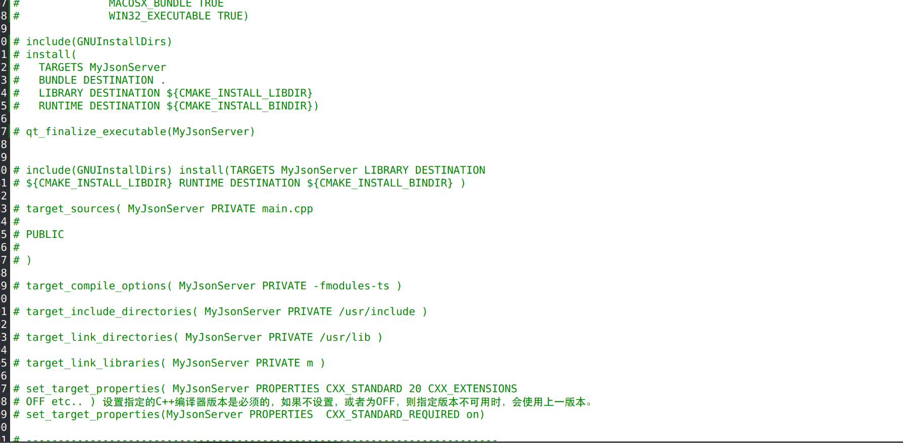
如果是前端则不需要改动

